MỤC LỤC
I. TỔNG QUAN CHỨC NĂNG 4
1. Yêu cầu chung 4
2. Danh sách tổng hợp chức năng 4
II. THIẾT KẾ CHI TIẾT 4
1. Luyện đề theo môn 4
1.1. Danh sách đề thi theo môn 4
1.1.1. Thông tin chức năng 4
1.1.2. Mô tả luồng nghiệp vụ 4
1.1.3. Màn hình chức năng 5
1.1.4. Mô tả trường dữ liệu 6
1.2. Luyện đề 6
1.2.1 Thông tin chức năng 6
Các yêu cầu ngoại lệ 7
Phân quyền chức năng theo tài khoản 7
1.2.2 Mô tả luồng nghiệp vụ 7
1.2.3 Màn hình chức năng 7
1.3. Tải đề 8
1.3.1 Thông tin chức năng 8
1.3.2 Mô tả luồng nghiệp vụ 8
1.3.3 Màn hình chức năng 8
1.3.4 Mô tả trường dữ liệu 8
1.4. Chia sẻ đề thi 8
1.4.1. Thông tin chức năng 8
1.4.2. Mô tả luồng nghiệp vụ 9
1.4.3. Màn hình chức năng 9
1.4.4. Mô tả trường dữ liệu 10
1.5. Xem trước đề thi 10
1.5.1. Thông tin chức năng 10
1.5.2. Mô tả luồng nghiệp vụ 11
1.5.3. Màn hình chức năng 11
1.6. Xem lịch sử thi 12
1.6.1. Thông tin chức năng 12
1.6.2. Mô tả luồng nghiệp vụ 12
1.6.3. Màn hình chức năng 14
2. Thi thử 14
1.1. Danh sách bài thi thử 14
1.1.1. Thông tin chức năng 14
1.1.2. Mô tả luồng nghiệp vụ 15
1.2. Làm bài thi thử 16
1.2.1. Thông tin chức năng 16
1.2.2. Mô tả luồng nghiệp vụ 17
1.3. Xem bảng xếp hạng 17
1.3.1. Thông tin chức năng 17
1.3.2. Mô tả luồng nghiệp vụ 18
1.4. Danh sách lịch hẹn 19
1.4.1. Thông tin chức năng 19
1.4.2. Mô tả luồng nghiệp vụ 19
1.5. Xem chi tiết lịch hẹn 20
1.1.1. Thông tin chức năng 20
1.1.2. Mô tả luồng nghiệp vụ 21
1.6. Thêm lịch hẹn 21
1.6.1. Thông tin chức năng 21
1.6.2. Mô tả luồng nghiệp vụ 22
1.7. Sửa lịch hẹn 22
1.7.1. Thông tin chức năng 22
1.7.2. Mô tả luồng nghiệp vụ 23
1.8. Xóa lịch hẹn 23
1.8.1. Thông tin chức năng 23
1.8.2. Mô tả luồng nghiệp vụ 24
1.9. Nhắc nhở 25
1.9.1. Thông tin chức năng 25
1.9.2. Mô tả luồng nghiệp vụ 25

TỔNG QUAN CHỨC NĂNG

Yêu cầu chung
Quy tắc đồng bộ đối với các icon/button theo thiết kế

Danh sách tổng hợp chức năng
STT | Chức năng | Phân rã chức năng nhỏ
1. | Luyện đề theo môn | Danh sách đề thi theo môn
 |  | Luyện đề
 |  | Tải đề
 |  | Chia sẻ đề thi
 |  | Xem trước đề thi
 |  | Xem lịch sử thi
2. | Thi thử | Danh sách bài thi thử
 |  | Làm bài thi thử
 |  | Xem bảng xếp hạng sau khi thi
3. | Nhắc lịch | Danh sách lịch
 |  | Thêm, sửa lịch
 |  | Xóa lịch
 |  | Xem chi tiết lịch
 |  | Nhắc nhở

THIẾT KẾ CHI TIẾT

Luyện đề theo môn

1.1. Danh sách đề thi theo môn

1.1.1. Thông tin chức năng
Tên chức năng | Danh sách đề thi theo môn
Mô tả | Cho phép xem màn hình danh sách đề thi theo môn
Tác nhân | Admin, Người dùng
Điều kiện đầu vào | Người dùng có tài khoản được phân quyền xem danh sách đề thi theo môn
Điều kiện đầu ra | Người dùng xem được danh sách đề thi theo môn
Điều kiện đặc biệt | N/A
Các yêu cầu ngoại lệ | N/A

1.1.2. Mô tả luồng nghiệp vụ
Bước | Mô tả
1 | Sau khi người dùng đăng nhập thành công vào hệ thống -> Click chọn môn học mong muốn ở mục “Tự luyện” trên màn hình “Trang chủ”. Màn hình danh sách đề thi theo môn hiện ra.
2 | - Tính năng liên quan  - Với mỗi đề thi, người dùng có thể click vào button để xem chi tiết về đề thi  - Người dùng có thể click vào  để tìm kiếm đề thi, click vào để lọc đề thi theo bộ lọc.  - Quy tắc hiển thị  Màn hình danh sách đề thi theo môn chứa:  - Thông tin chung, quy tắc chung của đề thi theo từng môn, tổng số lượng đề thi.  - Thanh tìm kiếm/lọc đề thi.  - Danh sách đề thi, đề thi được tạo mới nhất sẽ hiển thị ở phía trên cùng của màn hình danh sách. Mỗi đề thi có các thông tin bao gồm ảnh minh họa, tên, số lượng câu hỏi, thời gian làm bài, button xem chi tiết. Những đề thi mới được tạo trong 7 ngày gần nhất sẽ gán thêm nhãn  tương ứng.

1.1.3. Màn hình chức năng
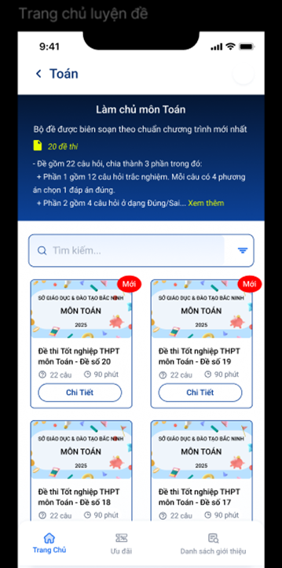
Giao diện danh sách đề thi theo môn

1.1.4. Mô tả trường dữ liệu
STT | Tên thành phần | Phân loại | Bắt buộc | Read Only | Giá trị mặc định | Mô tả chi tiết
Header
1 | Thông tin chung |  | x | x |  | Hiển thị thông tin chung, quy tắc chung của đề thi theo từng môn
2 | Tổng số lượng đề thi |  | x | x |  | Hiển thị tổng số lượng đề thi tương ứng theo môn.
3 | Tìm kiếm | Search |  |  |  | Cho phép tìm kiếm tương đối theo tên đề thi.
4 | Lọc | Filter |  |  |  | Cho phép lọc theo:  - Trạng thái  - Năm học
Nội dung
5 | Ảnh minh họa |  | x | x |  | Hiển thị ảnh minh họa của đề thi
6 | Tên đề thi |  | x | x |  | Hiển thị tên đề thi.
7 | Số lượng câu hỏi |  |  | x |  | Hiển thị số lượng câu hỏi của đề thi
8 | Thời gian làm bài |  |  | x |  | Hiển thị thời gian làm bài
Tác vụ
9 |  | Button | x |  | x | Click button “Chi tiết” -> Điều hướng đến màn hình Chi tiết đề thi.

1.2. Luyện đề

1.2.1 Thông tin chức năng
Tên chức năng | Luyện đề
Mô tả | Luyện đề theo môn
Tác nhân | Người dùng
Điều kiện đầu vào | Người dùng có tài khoản được phân quyền chức năng luyện đề
Điều kiện đầu ra | - Người dùng có thể luyện đề và xem lịch sử thi
Điều kiện đặc biệt | N/A
Các yêu cầu ngoại lệ | Phân quyền chức năng theo tài khoản

1.2.2 Mô tả luồng nghiệp vụ
Bước | Mô tả
1 | Tại màn hình Danh sách đề thi theo môn, người dùng chọn 1 đề muốn làm -> Click button “Chi tiết” để xem chi tiết đề thi -> Màn hình “Chi tiết đề thi” hiện ra
2 | Màn hình “Chi tiết đề thi” hiển thị các thông tin chi tiết của đề thi như số câu trong đề, thời gian làm bài, thời gian đề được tạo, số lượt thi, số lượt thích, số lượt tải đề. -> Người dùng click button “Làm bài”.
3 | Màn hình hiển thị cho phép chọn chế độ và cài đặt đề thi, các thông tin hướng dẫn và lưu ý cách làm bài.
4 | Người dùng chọn  để bắt đầu đề thi
5 | Màn hình hiển thị lần lượt các câu hỏi và thời gian đếm ngược (nếu chọn chế độ thi giới hạn thời gian), thời gian đếm (nếu chọn chế độ thi không giới hạn thời gian) của đề thi.
6 | Người dùng có thể click để bỏ qua câu hỏi hiện tại hoặc có thể chọn câu hỏi để trả lời ở . Sau khi hoàn thành xong, người dùng click vào  để nộp bài.
7 | Sau khi click nộp bài, màn hình hiển thị popup xác nhận về việc nộp bài
8 | Người dùng xác nhận nộp bài
9 | Màn hình hiện kết quả thi cho người dùng

1.2.3 Màn hình chức năng
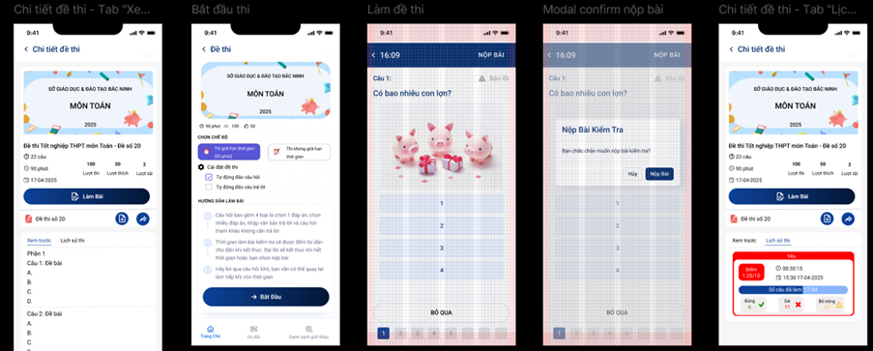
Giao diện chức năng luyện đề

1.3. Tải đề

1.3.1 Thông tin chức năng
Tên chức năng | Tải đề thi
Mô tả | Cho phép người dùng tải đề thi.
Tác nhân | Người dùng
Điều kiện đầu vào | Người dùng đăng nhập thành công vào hệ thống, được phân quyền chức năng tải đề thi
Điều kiện đầu ra | Người dùng tải đề thi về thành công.
Điều kiện đặc biệt | N/A
Các yêu cầu ngoại lệ | NA

1.3.2 Mô tả luồng nghiệp vụ
Bước | Mô tả
1 | Tại màn hình “Chi tiết đề thi” -> Click vào button để thực hiện tải đề thi về -> Màn hình chọn thư mục tải về hiện ra -> Người dùng chọn thư mục lưu mong muốn -> Click vào Save(Lưu) để thực hiện tải đề thi về.
2 | - Quy tắc hiển thị:  - Định dạng hỗ trợ tải về: pdf.

1.3.3 Màn hình chức năng
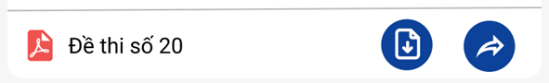
Giao diện chức năng tải đề

1.3.4 Mô tả trường dữ liệu
STT | Tên thành phần | Phân loại | Bắt buộc | Read Only | Giá trị mặc định | Mô tả chi tiết
1 |  | Icon |  |  | Enable | Thực hiện chức năng tải đề thi.

1.4. Chia sẻ đề thi

1.4.1. Thông tin chức năng
Tên chức năng | Chia sẻ đề thi
Mô tả | Người dùng có thể thực hiện chia sẻ đề thi
Tác nhân | Người dùng
Điều kiện đầu vào | Người dùng đăng nhập thành công vào hệ thống, được phân quyền chức năng chia sẻ đề thi
Điều kiện đầu ra | Người dùng chia sẻ đề thi thành công.
Điều kiện đặc biệt | N/A
Các yêu cầu ngoại lệ | Phân quyền chức năng theo tài khoản

1.4.2. Mô tả luồng nghiệp vụ
Bước | Mô tả
1 | Tại màn hình “Chi tiết đề thi” -> Click vào button để thực hiện chia sẻ đề thi -> Màn hình hiển thị popup cho phép sao chép link đề thi hoặc chia sẻ nhanh qua các ứng dụng khác như zalo, facebook, messenger, gmail,…

1.4.3. Màn hình chức năng
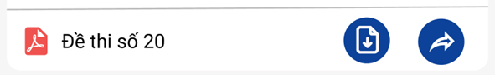
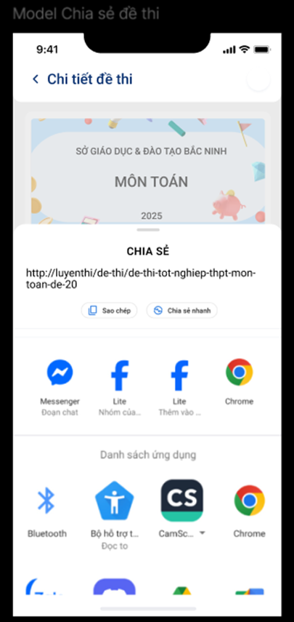
Giao diện chức năng chia sẻ đề

1.4.4. Mô tả trường dữ liệu
STT | Tên thành phần | Phân loại | Bắt buộc | Read Only | Giá trị mặc định | Mô tả chi tiết
1 |  | Icon |  |  | Enable | Thực hiện chức năng chia sẻ đề thi.

1.5. Xem trước đề thi

1.5.1. Thông tin chức năng
Tên chức năng | Xem trước đề thi
Mô tả | Người dùng có thể xem trước đề thi trước khi bắt đầu làm bài
Tác nhân | Người dùng
Điều kiện đầu vào | Người dùng đăng nhập thành công vào hệ thống, được phân quyền chức năng xem trước đề thi
Điều kiện đầu ra | Người dùng có thể xem trước đề thi trước khi bắt đầu làm bài
Điều kiện đặc biệt | N/A
Các yêu cầu ngoại lệ | Phân quyền chức năng theo tài khoản

1.5.2. Mô tả luồng nghiệp vụ
Bước | Mô tả
1 | Tại màn hình “Chi tiết đề thi” ở tab “Xem trước” sẽ hiển thị các câu hỏi có trong đề thi -> Người dùng có thể click vào từng phần cụ thể để xem chi tiết các câu hỏi tương ứng của từng phần.

1.5.3. Màn hình chức năng
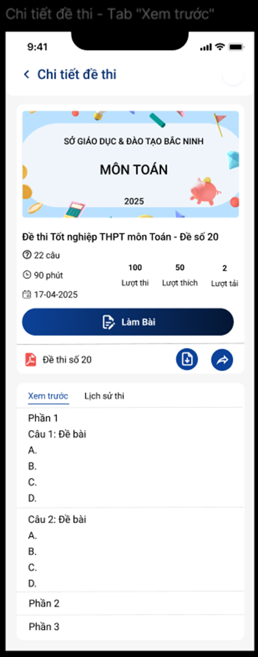
Giao diện chức năng xem trước đề thi

1.6. Xem lịch sử thi

1.6.1. Thông tin chức năng
Tên chức năng | Xem lịch sử thi
Mô tả | Người dùng có thể xem lịch sử thi
Tác nhân | Người dùng
Điều kiện đầu vào | Người dùng đăng nhập thành công vào hệ thống, được phân quyền chức năng xem lịch sử thi
Điều kiện đầu ra | Người dùng có thể xem lịch sử các lần thi
Điều kiện đặc biệt | N/A
Các yêu cầu ngoại lệ | Phân quyền chức năng theo tài khoản

1.6.2. Mô tả luồng nghiệp vụ
Bước | Mô tả
1 | Tại màn hình “Chi tiết đề thi”, click tab “Lịch sử thi” -> Giao diện sẽ hiển thị danh sách lịch sử thi của người dùng với đề thi đang xem -> Người dùng có thể click vào một lịch sử thi cụ thể để xem chi tiết.
2 | - Tính năng liên quan  - Với mỗi lịch sử thi, người dùng có thể click vào để xem chi tiết.  - Quy tắc hiển thị  Màn hình danh sách lịch sử thi chứa:  - Danh sách lịch sử thi, lịch sử thi đề luyện mới nhất sẽ hiển thị ở phía trên cùng của màn hình danh sách. Mỗi lịch sử thi có các thông tin bao gồm mức học lực, điểm bài thi, thời gian làm bài, thời gian nộp bài thi, số câu đã làm, số câu đúng, số câu sai, số câu bỏ trống.  - Hiển thị mức học lực dựa trên điểm thi (VD: Yếu, Kém, Khá,…). Điểm thi xét trên thang điểm 10:  - Kém: Dưới 3.5  - Yếu: Từ 3.5 đến dưới 5.0  - Trung bình: Từ 5.0 đến dưới 6.5  - Khá: Từ 6.5 đến dưới 8.0  - Giỏi: Từ 8.0 đến dưới 9.0  - Xuất sắc: Từ 9.0 đến 10  - Điểm bài hiển thị dưới dạng: điểm/thang điểm  - Thời gian làm bài hiển thị dưới dạng: giờ:phút:giây (VD: 00:30:15)  - Thời gian nộp bài thi (Tính theo 24h) hiển thị dưới dạng: giờ:phút ngày-tháng-năm (VD: 15:30 17-04-2025)  - Số câu đã làm hiển thị dưới dạng: Số câu đã làm/Tổng số câu

1.6.3. Màn hình chức năng
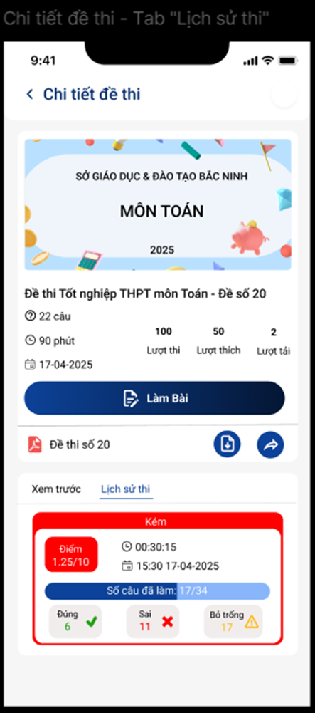
Giao diện chức năng xem lịch sử thi

Thi thử

Danh sách bài thi thử

Thông tin chức năng
Tên chức năng | Danh sách bài thi thử
Mô tả | Cho phép xem màn hình danh sách các bài thi thử
Tác nhân | Admin, Người dùng
Điều kiện đầu vào | Người dùng có tài khoản được phân quyền xem danh sách bài thi thử
Điều kiện đầu ra | Người dùng xem được danh sách bài thi thử
Điều kiện đặc biệt | N/A
Các yêu cầu ngoại lệ | N/A
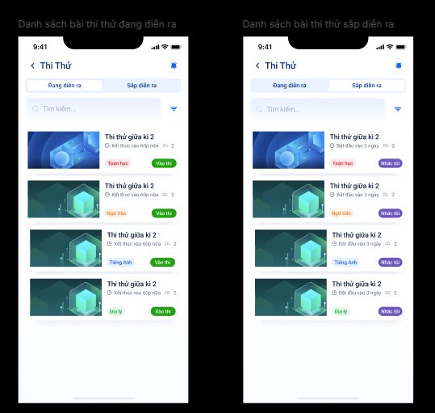
Màn hình danh sách bài thi thử

Mô tả luồng nghiệp vụ
Bước | Mô tả
1 | Người dùng click chọn “Thi thử” ở màn hình “Dịch vụ” . Danh sách các bài thi thử được chia thành 2 tab là “Đang diễn ra” và “Sắp diễn ra”.  - Ở tab “Đang diễn ra” là danh sách các bài thi thử đang được diễn ra, nghĩa là thời gian hiện tại nằm trong khoảng thời gian bắt đầu và kết thúc của bài thi. Mỗi một bài thi trong danh sách có các thông tin bao gồm tên, thời gian kết thúc thi, môn thi và số lượng đang tham gia thi.  - Ở tab “Sắp diễn ra” là danh sách các bài thi thử sắp được diễn ra. Mỗi một bài thi trong danh sách có các thông tin bao gồm tên, thời gian thi, môn thi.
2 | - Tính năng liên quan:  - Ở tab “Đang diễn ra” , người dùng có thể click vào để tham gia bài thi  - Ở tab “Sắp diễn ra” , người dùng có thể click vào để được nhắc lịch  - Người dùng có thể click vào để tìm kiếm bài thi theo bộ lọc:  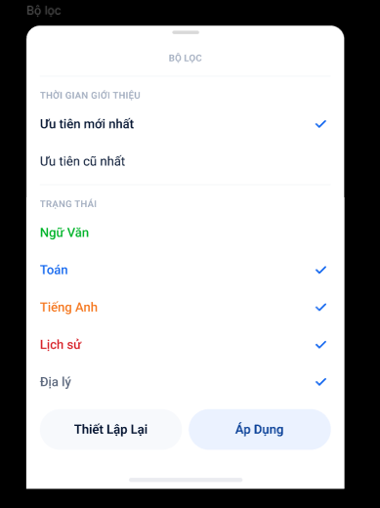

Làm bài thi thử

Thông tin chức năng
Tên chức năng | Làm bài thi thử
Mô tả | Làm bài thi thử
Tác nhân | Người dùng
Điều kiện đầu vào | Người dùng có tài khoản được phân quyền chức năng làm bài thi thử
Điều kiện đầu ra | - Người dùng có thể thi thử và xem kết quả
Điều kiện đặc biệt | N/A
Các yêu cầu ngoại lệ | Phân quyền chức năng theo tài khoản

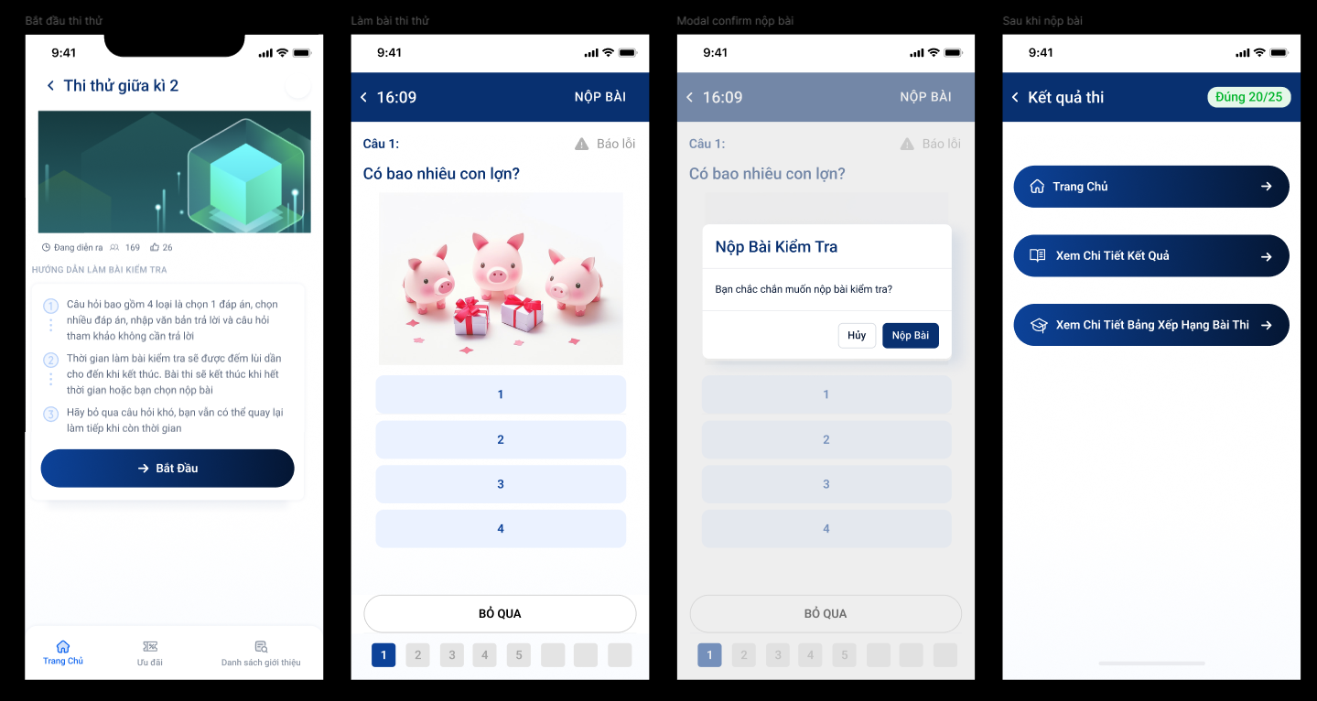
Giao diện tính năng thi thử

Mô tả luồng nghiệp vụ
Bước | Mô tả
1 | Người dùng click chọn 1 bài thi -> Click vào button “Vào thi”
2 | Màn hình hiển thị các thông tin, lưu ý và cách làm của bài thi
3 | Người dùng chọn  để bắt đầu bài thi
4 | Màn hình hiển thị lần lượt các câu hỏi và thời gian đếm ngược kết thúc của bài thi.
5 | Người dùng có thể click  để bỏ qua câu hỏi hiện tại hoặc có thể chọn câu hỏi để trả lời ở . Sau khi hoàn thành bài, người dùng click vào  để nộp bài.
6 | Sau khi click nộp bài, màn hình hiển thị popup xác nhận về việc nộp bài
7 | Người dùng xác nhận nộp bài
8 | Màn hình hiện kết quả thi cho người dùng

Xem bảng xếp hạng

Thông tin chức năng
Tên chức năng | Xem bảng xếp hạng
Mô tả | Xem bảng xếp hạng
Tác nhân | Người dùng
Điều kiện đầu vào | - Người dùng sau khi hoàn thành bài thi thử
Điều kiện đầu ra | - Người dùng xem được bảng xếp hạng
Điều kiện đặc biệt | N/A
Các yêu cầu ngoại lệ | Phân quyền chức năng theo tài khoản

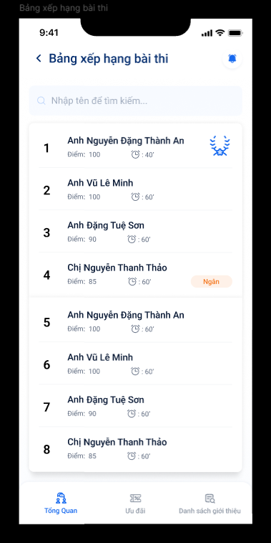
Giao diện bảng xếp hạng

Mô tả luồng nghiệp vụ
Bước | Mô tả
1 | Sau khi hoàn thành bài thi, người dùng click 
2 | Màn hình hiển thị bảng xếp hạng của bài thi, xếp theo hạng. Danh sách bao gồm các thông tin về tên thí sinh, thứ hạng, điểm số và thời gian làm bài. Người dùng có thể tìm kiếm theo tên.

Danh sách lịch hẹn

Thông tin chức năng
Tên chức năng | Xem danh sách lịch hẹn
Mô tả | Xem danh sách lịch hẹn
Tác nhân | Người dùng
Điều kiện đầu vào | Người dùng có tài khoản được phân quyền chức năng xem danh sách lịch hẹn
Điều kiện đầu ra | Người dùng xem được lịch hẹn của mình
Điều kiện đặc biệt | N/A
Các yêu cầu ngoại lệ | Phân quyền chức năng theo tài khoản
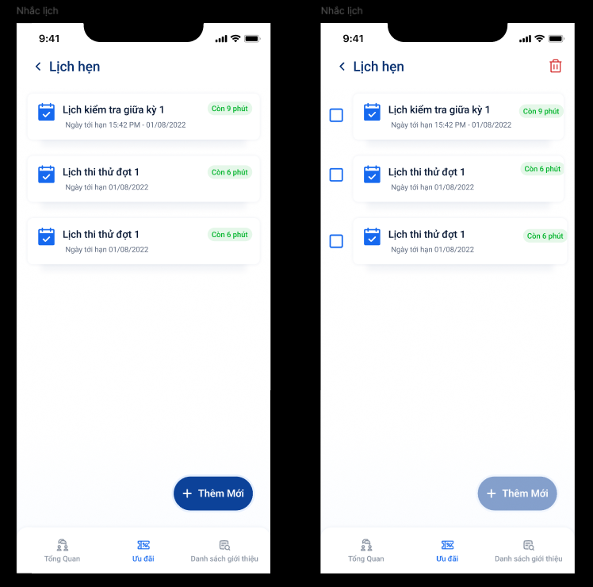
Giao diện danh sách lịch hẹn

Mô tả luồng nghiệp vụ
Bước | Mô tả
1 | Người dùng click chọn “Lịch hẹn” ở màn hình “Dịch vụ”
2 | Màn hình hiển thị danh sách các lịch hẹn nhắc nhở của người dùng. Mỗi lịch hẹn gồm các thông tin: tên, thời gian đến hạn và thời gian còn lại. Danh sách chỉ gồm những lịch hẹn chưa đến hạn. Khi một lịch hẹn đến hạn thì gửi thông báo đến người dùng lần cuối và hệ thống tự động xóa lịch hẹn này (chi xóa mềm)

Xem chi tiết lịch hẹn

Thông tin chức năng
Tên chức năng | Xem chi tiết lịch hẹn
Mô tả | Xem chi tiết lịch hẹn
Tác nhân | Người dùng
Điều kiện đầu vào | Người dùng có tài khoản được phân quyền chức năng xem danh sách lịch hẹn
Điều kiện đầu ra | Người dùng có thể xem chi tiết được lịch hẹn
Điều kiện đặc biệt | N/A
Các yêu cầu ngoại lệ | Phân quyền chức năng theo tài khoản

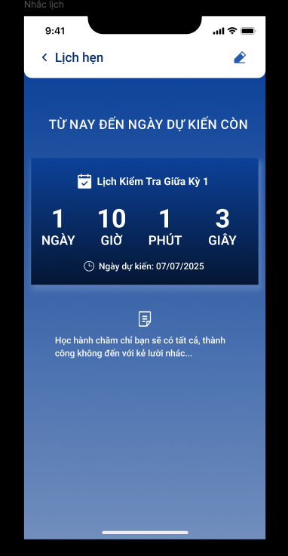
Giao diện màn chi tiết lịch hẹn

Mô tả luồng nghiệp vụ
Bước | Mô tả
1 | Người dùng click chọn bất kỳ một lịch hẹn trong danh sách
2 | Màn hình hiển thị các thông tin chi tiết về lịch hẹn bao gồm tên, ngày dự kiến tới hạn, thời gian đếm ngược và ghi chú

Thêm lịch hẹn

Thông tin chức năng
Tên chức năng | Thêm lịch hẹn
Mô tả | Cho phép thêm lịch hẹn mới
Tác nhân | Người dùng
Điều kiện đầu vào | Người dùng có tài khoản được phân quyền thêm lịch hẹn
Điều kiện đầu ra | Thêm mới thành công
Điều kiện đặc biệt | N/A
Các yêu cầu ngoại lệ | N/A

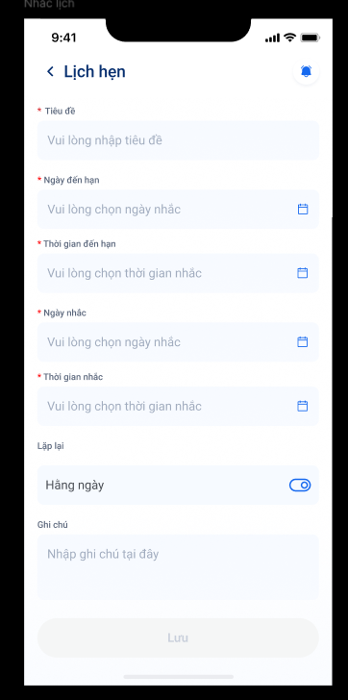
Giao diện tính năng thêm mới lịch hẹn

Mô tả luồng nghiệp vụ
Bước | Mô tả
1 | Ở màn hình danh sách lịch hẹn, người dùng click chọn button 
2 | Màn hình hiển thị form thêm mới cho người dùng bao gồm các trường tiêu đề, ngày đến hạn, thời gian đến hạn, ngày nhắc, thời gian nhắc, chế độ lặp lại và ghi chú. Lưu ý nếu người dùng chọn chế độ lặp lại hằng ngày thì disable trường ngày nhắc và ngược lại.
3 | Sau khi nhập các thông tin cần thiết, người dùng ấn btn Lưu
4 | Hệ thống lưu lại lịch hẹn của người dùng và chuyển sang màn hình danh sách lịch hẹn

Sửa lịch hẹn

Thông tin chức năng
Tên chức năng | Sửa lịch hẹn
Mô tả | Sửa lịch hẹn
Tác nhân | Người dùng
Điều kiện đầu vào | Người dùng có tài khoản được phân quyền chức năng sửa lịch hẹn
Điều kiện đầu ra | Người dùng sửa lịch hẹn thành công
Điều kiện đặc biệt | N/A
Các yêu cầu ngoại lệ | Phân quyền chức năng theo tài khoản
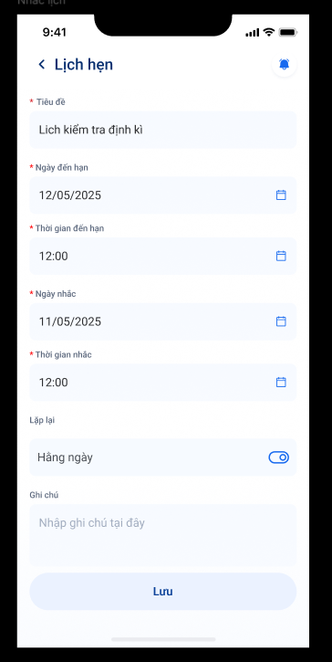
Giao diện màn sửa lịch hẹn

Mô tả luồng nghiệp vụ
Bước | Mô tả
1 | Từ màn hình chi tiết lịch hẹn, người dùng click btn để chỉnh sửa
2 | Màn hình hiển thị form chỉnh sửa bao gồm các trường tiêu đề, ngày đến hạn, thời gian đến hạn, ngày nhắc, thời gian nhắc, chế độ lặp lại và ghi chú.
3 | Sau khi nhập các thông tin cần thiết, người dùng ấn btn Lưu
4 | Hệ thống cập nhật lại lịch hẹn của người dùng và chuyển sang màn hình danh sách lịch hẹn

Xóa lịch hẹn

Thông tin chức năng
Tên chức năng | Xóa lịch hẹn
Mô tả | Xóa lịch hẹn
Tác nhân | Người dùng
Điều kiện đầu vào | Người dùng có tài khoản được phân quyền chức năng xóa lịch hẹn
Điều kiện đầu ra | Người dùng xóa được lịch hẹn của mình
Điều kiện đặc biệt | N/A
Các yêu cầu ngoại lệ | Phân quyền chức năng theo tài khoản
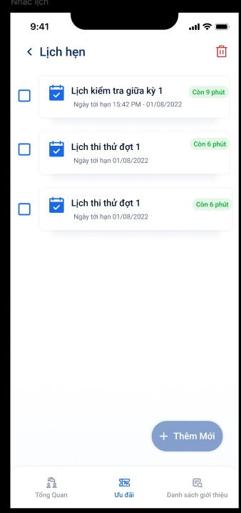
Giao diện xóa lịch hẹn

Mô tả luồng nghiệp vụ
Bước | Mô tả
1 | Ở màn danh sách lịch hẹn, người dùng chọn giữ và chọn các lịch cần muốn xóa và click btn
2 | Hệ thống xóa thành công và quay lại màn danh sách lịch hẹn

Nhắc nhở

Thông tin chức năng
Tên chức năng | Nhắc nhở
Mô tả | Nhắc nhở
Tác nhân | Người dùng
Điều kiện đầu vào | N/A
Điều kiện đầu ra | Người dùng xem được nhắc nhở của lịch hẹn mình
Điều kiện đặc biệt | N/A
Các yêu cầu ngoại lệ | Phân quyền chức năng theo tài khoản
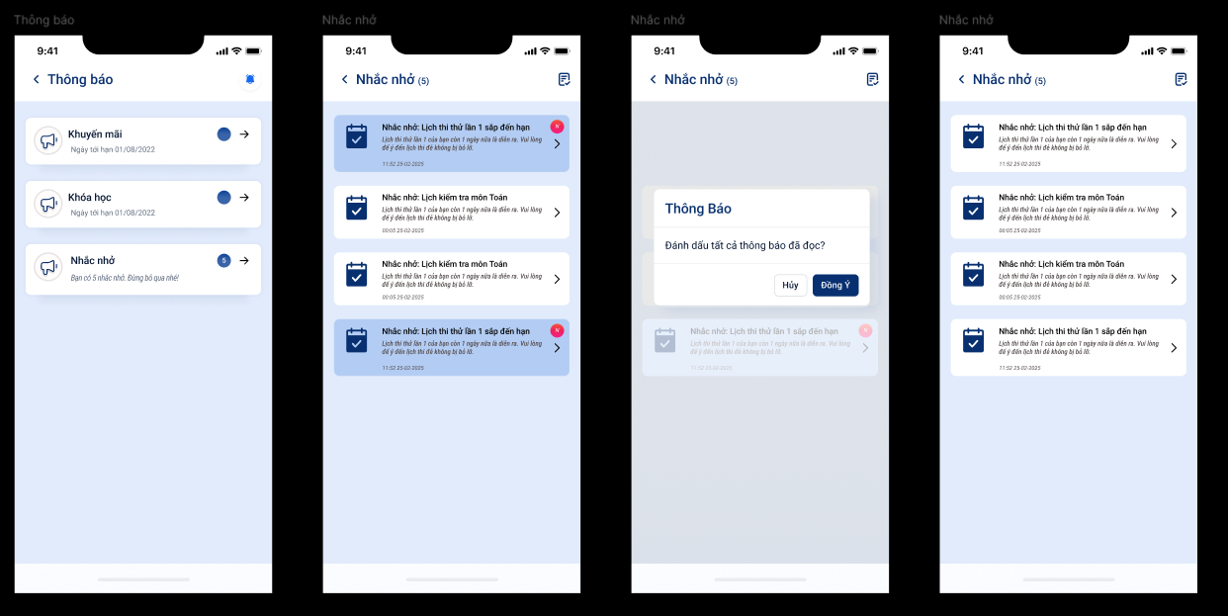
Giao diện tính năng nhắc nhở

Mô tả luồng nghiệp vụ
Bước | Mô tả
1 | Ở màn thông báo, người dùng chọn loại thông báo nhắc nhở
2 | Màn hình hiển thị danh sách các nhắc nhở của người dùng. Mỗi lịch hẹn khi đến lịch nhắc nhở thì sẽ gửi thông báo về người dùng và sẽ thêm vào list nhắc nhở này. Những nhắc nhở có ký hiệu  là người dùng chưa đọc.

